Toruń, 26.01.2023 r.

Dariusz Mądrzejewski
Radny Miasta Torunia

Szanowny Pan
Michał Zaleski
Prezydent Miasta Torunia

WNIOSEK

Szanowny Panie Prezydencie

Na przystanku autobusowym na ulicy Zbożowej (przy sklepie Żabka) uszkodzona jest wiata. Na prośbę mieszkańców zwracam się z wnioskiem o wykonanie naprawy uszkodzonego elementu.

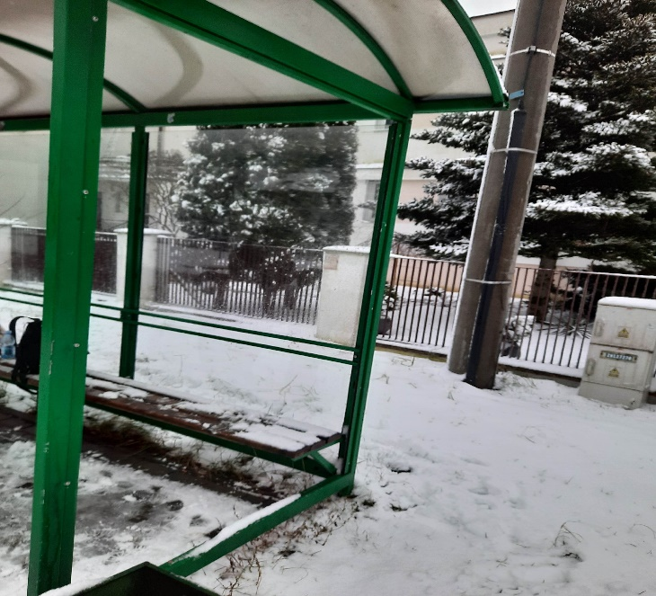

Bardzo proszę o interwencję w tej sprawie.

Z poważaniem
Dariusz Mądrzejewski
Radny Miasta Torunia

